Симметричное разбиение плоскости.
Крикунова Полина. 1 курс.
Кафедра кристаллографии и кристаллохимии.
Научный руководитель: ассистент Еремина Т.А.
По своей сути вопрос выполнения плоскости без промежутков и наложений, являющийся чисто геометрической задачей, имеет большое значение для теории внутреннего строения кристалла. В работе рассмотрены принципы построения периодического симметричного разбиения плоскости.
Если задать произвольную точку на графике одной из возможных 17 плоских групп симметрии и размножить ее всеми симметрическими операциями группы, то получим систему эквивалентных точек. Соединив ближайшие точки прямыми линиями, не допуская при этом их пересечения, получим разбиение плоскости на многоугольники, заполняющие все двумерное пространство полностью.В каждой вершине такого многоугольника сходятся геометрически равные (кристаллографически конгруэнтно или энантиоморфноравные) пучки сторон планатомов. Такие планатомы называются типическими. Системы именно типических планатомов для некоторых групп рассмотрены в данной работе. Необходимо отметить, что впервые поставленная Е.С. Федоровым эта задача в последствии так же разрабатывалась Н.В.Шубниковым.
На рисунке 1 приведены варианты возможных симметричных периодических разбиений плоскости для группы р31m.
Рис.1 Симметричное периодическое разбиение плоскости для группы р31m.
Многие структуры эффективно описывать методом плоских сеток. По-существу, совокупность построенных выше изложенным способом разбиений есть все возможные конфигурационные варианты плоских кристаллографических сеток. В качестве иллюстрации метода приведена структура MgCu₂, одной из так называемых фаз Лавеса. Ее можно рассматривать, с одной стороны, как совокупность переслаивающихся параллельно (111) сеток кагомэ (6363) и треугольных сеток (3⁶), что позволяет рассматривать ее с рядом допущений как плотноупакованную структуру. С другой стороны, эту же структуру можно описать чередованием пентагон-треугольных(5³3 + 5353) и треугольных сеток (3⁶), перпендикулярных [110]. Наличие последних позволяет причислить данную структуру к Франк-Касперовским.
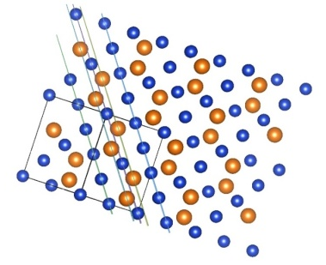 | 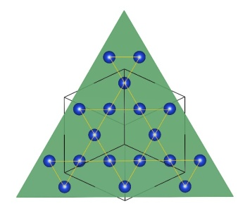 |  | 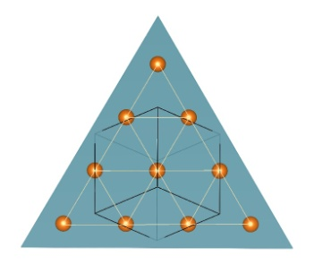
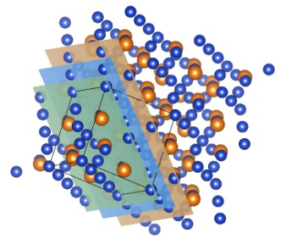 |  | 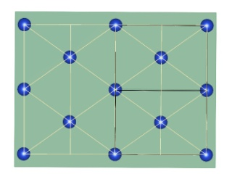 | 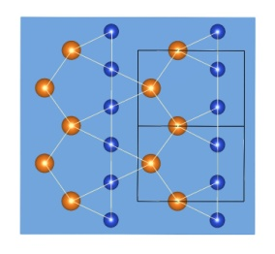
Рис. 2. Структура MgCu₂. Сетки, параллельные (111) и перпендикулярные [110].

